系统功能说明书

项目名称：数据清理模块
版本号：V1.0

北京XXXXX公司
2018-01-18

文档修改记录
版本号 | 更改描述 | 更改人 | 更改日期 | 备注
0.1 | 建立 | 李志敏 | 2017-9-25
0.9 | 评审 | 李志敏 | 2017-12-24
1.0 | 完成 | 李志敏 | 2018-01-18

目 次
第一章 软件整体结构 1
第二章 Web管理系统功能说明 1
1. 启动 1
2. 登录 1
3. 修改用户密码 3
4. 工作台模块 4
5. 患者管理 6
5.1 添加新患者 7
5.2 患者信息管理 9
（1）基本信息修改 11
（2）即往用药 13
（3）医疗记录 14
（4）治疗方案 28
（5）合并用药 30
（6）不良事件 32
（7）趋势分析 36
（8）消息提醒 37
（9）总结 38
6. 统计报表 39
7. 菌株管理 45
8. 药品管理 49
9. 用户管理 52
10. 单位管理 56
11. 日志管理 58
第三章 平板App系统功能说明 58
1. 功能概述 58
2. 启动 58
3. 功能说明 60

第一章 软件整体结构

软件系统包括指数监测和趋势分析两大部分。指数监测包括全国分布、省份分布、重点城市三个功能。趋势分析包括城市排名和城市对比两个功能。
第二章 系统功能说明
1. 启动
使用Chrome浏览器，在地址栏输入理系统地址http://cepht.niehs.cn:5443/aqhi/index.html。
界面默认为全国分布如下图所示：
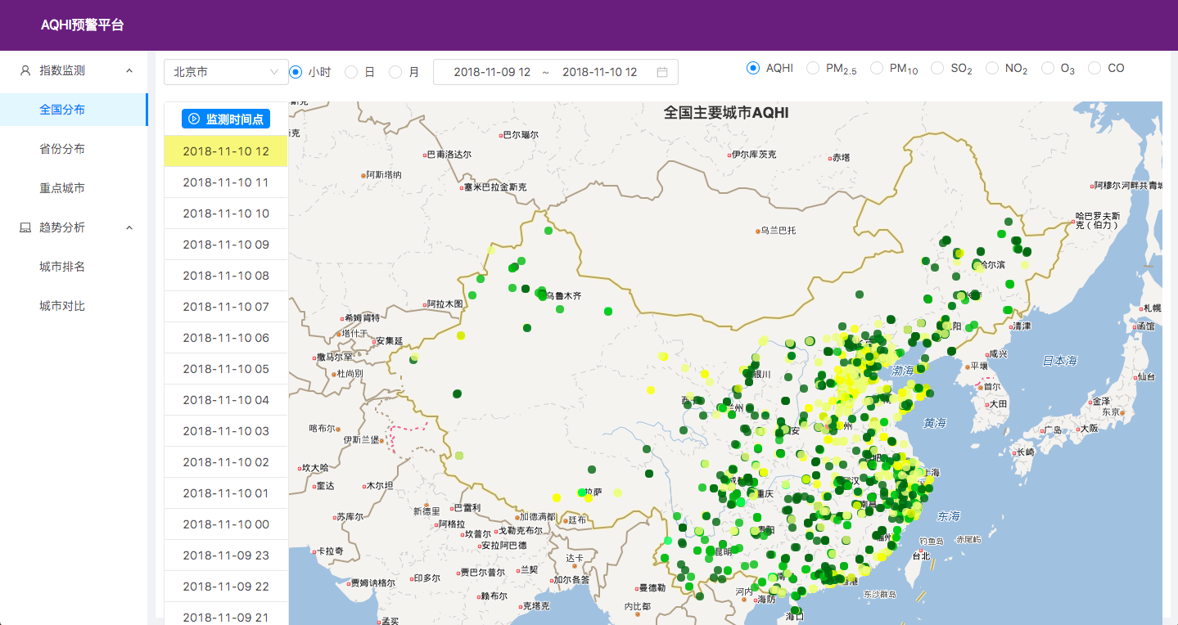
左侧为功能导航条，分别为全国分布、省份分布、重点城市，城市排名和城市对比。
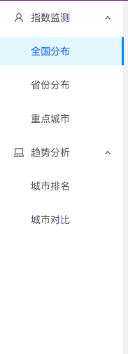

2. 系统功能
（一） 全国分布，如下图所示，包括上方功能选择区，左侧时间选择区以及地图显示区三个主要部分。
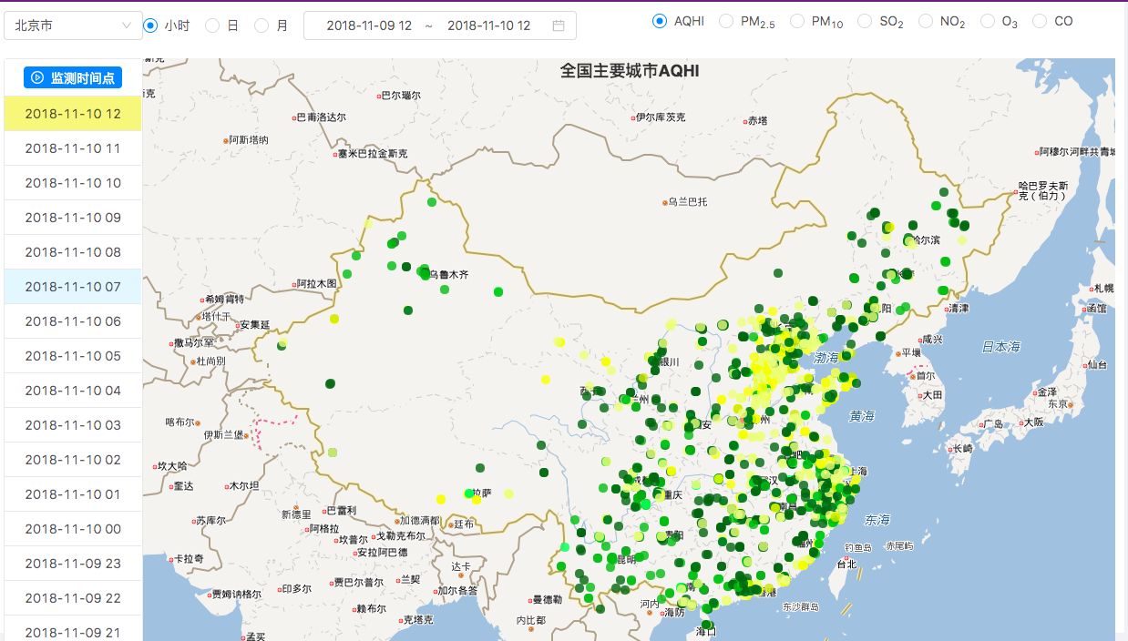
地图显示区显示了不同地区的空气指标。并根据aqhi以不同的颜色展示，其中颜色越浅代表aqhi数字越小，反正颜色越深则aqhi越大。地图支持缩放和移动。将鼠标放置在标签点上，可显示出该地区的具体空气指标数据，如下图所示

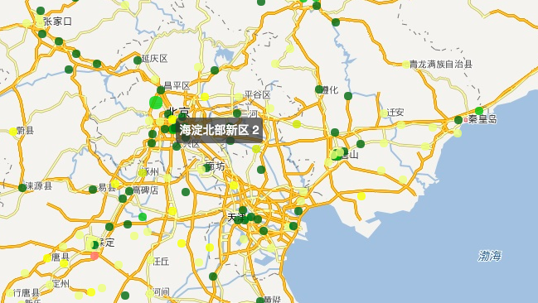

在功能选择区的第一个下拉选择是城市，选择某个城市后地图会跳转至该地区并加大缩放级别，以显示地区的详细情况。
通过切换不同的时间单位，并配合日期范围选择，可以获取指定时间范围内指定时间单位的数据
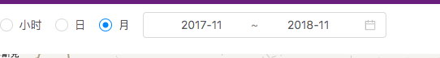
点击切换空气质量指标，可以获取对应指标数据。
点击左侧时间选择区的不同时间，可以获取对应时间的数据。点击最上方的蓝色播放按钮，可以按顺序逐个显示时间列表中对应时间的数据。
（二）省份分布，如下图所示
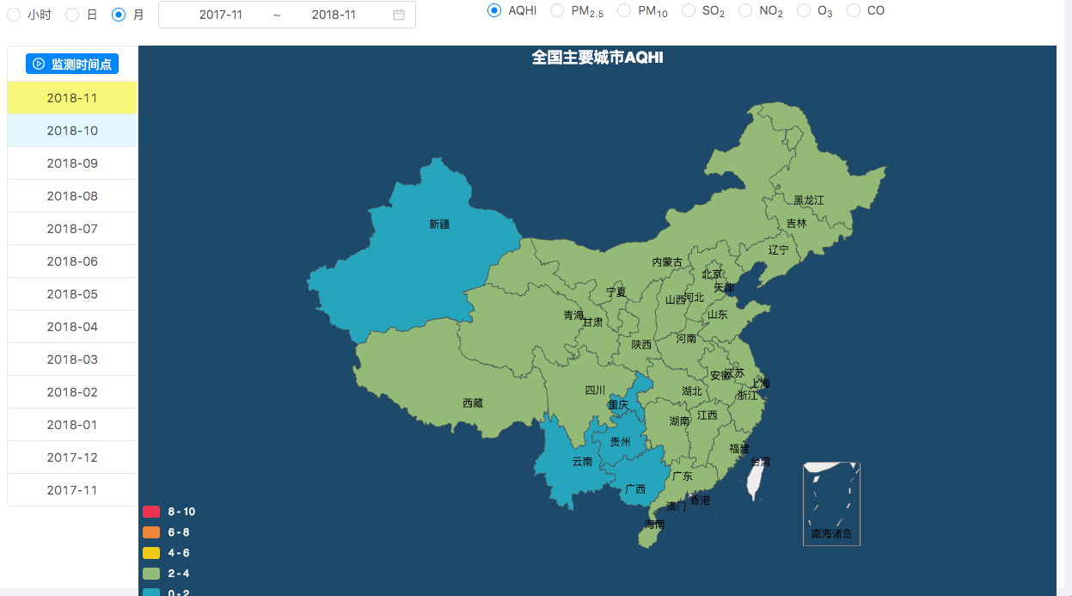

与全国分布类似， 包括上方功能选择区，左侧时间选择区以及地图显示区三个主要部分。其中功能选择区和时间选择区与全国分布功能类似，不再赘述。
地图区域显示的是全国的省份分布图，并且根据指标数字的范围展示不同颜色，图例位于左下角。鼠标移至某省后，改省颜色高亮并显示具体指数数据。如下图
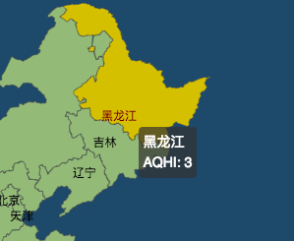

在地图上点击某省，可显示该省内个地市的空气指标数据，如下图
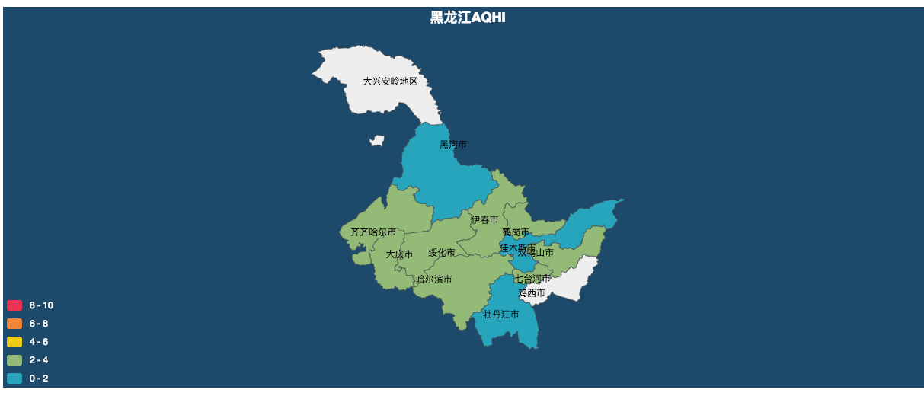

（二）重点城市，如下图所示
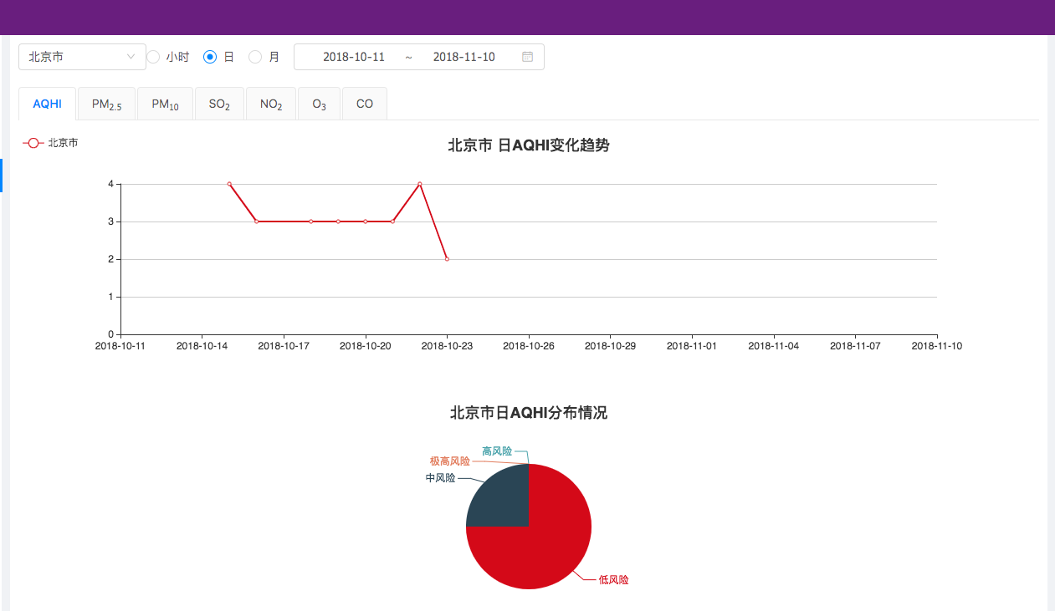
上方下拉菜单可切换城市，时间单位选择可切换时间统计粒度，时间范围选择可切换统计的时间范围。
折线图显示的是选定地区在选定时间范围内以选定的时间单位统计的选定空气指标的变化趋势，鼠标移至折线可显示具体数据，如图所示。

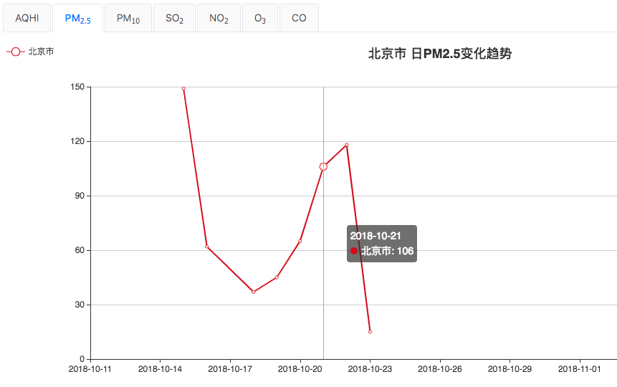
饼图数据为选定时间段的AQHI分布比例。
（四）城市排名
包括城市排名和省份排名两个选项卡。
省份排名，包括排名列表和全国省份地图。排名列表包括省份、城市数、AQHI、PM2.5、PM10几个字段，默认按照 AQHI从小到大排序。点击不同字段可切换排序规则。

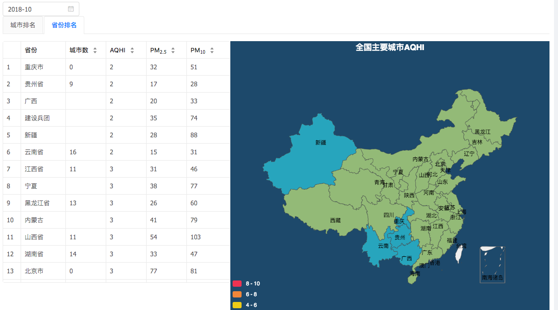
（五）城市对比
如下图，上方下拉菜单可选择需要对比的两个城市，切换时间单位和时间范围可选择要统计的时间粒度与范围。切换选项卡可切换对应空气指标的统计数据。
折线图为两个城市的空气指标变化趋势对比。饼图为两个城市的AQHI分布情况对比。
